Методичні вказівки до комплексного використання онтологічних журналів та системи ГІС

Зміст
1. Онтологія, як сучасний метод систематизації даних 4
1.1. Онтологічні бази 4
1.2. Принципи систематизації знань 5
1.3. Онтологічний журнал, як метод представлення результатів науково-експедиційних досліджень 6
1.4. Методика роботи у системі Editor3 (едіотор онтологій). 7
1.4.1. Загальний вигляд системи Editor3 7
1.4.2. Шляхи відображення онтолого-систематизованої інформації 9
1.4.2.1. Візуалізація інформації в системі editor 3. 9
1.4.2.2. Візуалізація інформації в системі ontology. 11
1.5. Методика використання онтологічного журналу 13
1.5.1. Методика заповнення структурного файлу. 13
1.5.2. Розробка шаблонів онтологічних журналів 14
1.5.3. Використання шаблонів онтологічних журналів 15
1.6. Створення та збереження онтологічного журналу 16
1.6.1. Розробка онтологій порівняння для аналізу 17
2. Геоінформаційні систем, як інструмент у візуалізації наукових даних 18
2.1. Принципи візуалізації наукових даних у геоінформаційних системах 18
2.2. Методика розміщення даних у системі ГІС. 19
2.2.1. Загальний вигляд системи ГІС. 19
2.2.2. Робота з основними функціями ГІС. 20
2.2.3. Методика внесення даних на ГІС. 22
3. Комплексний підхід у використанні ГІС та онтологічного журналу 24
3.1. Створення системи візуалізованих наукових баз даних та подальший потенціал її використання 24
3.2. Методика розміщення інформації ГІС та онтологічного журналу 25

Онтологія, як сучасний метод систематизації даних

Онтологічні бази
Онтологія (грец.) - розділ філософії, вчення про буття, в якому досліджуються загальні основи, принципи буття, його структура та закономірності. У сфері штучного інтелекту онтологія - це дисципліна, пов'язана з побудовою специфічної системи понять, яка описує певну предметну область. Зміст понять відбивається за допомогою концептів. Формально в онтології концепт ототожнюється з об'єктом (класом), які мають зв'язки з іншими класами. Клас визначається як безліч екземплярів із загальними властивостями і містить опису власне примірників і їх властивостей.
Для візуалізації створення онтологічних моделей може бути використана комп’ютерна програма «Графедітор». Початковими даними для програми «Графедітор» є описи об'єктів, представлені множиною їх ознак. Початкові дані можуть бути подані у вигляді текстового файлу.
Основні складові онтології в «Графедіторі»:
Точка (вершина, node) – елементарна складова онтології, являє собою масив даних, що належить до одної
Головна вершина – вид вершини, який визначає основне спрямування онтології.
Вторинні вершини – сукупність вершин, крім головної.
Інформація точки – сукупність даних, що містить точка, включаючи текстово-цифрову інформацію та медіаматеріали.
Клас інформації – будь-яка семантична характеристика інформації.
Числове або текстове значення інформації – будь-яке інформаційне наповнення точки.
Медіа інформація точки – візуалізаційна складова точки, спрямована на підтвердження інформації, факту проведення або візуалізації процесу.
Зв’язок між вершинами – онтологічна одиниця, яка вказує на структурні взаємозв’язки між вершинами онтології.

Принципи систематизації знань
В сучасному світі існує велика кількість інформації, яка перебуває у несортованому стані. Таке явище пов'язано з стрімким розвитком науково-технічного прогресу людства.
Інформація створена людиною є потенційним «інформаційним сміттям» в разі її розміщення в системі інтернет. Будь-яка корисна інформація, що розміщена хаотично не приносить жодної користі користувачу.
З метою зменшення кількості «інформаційного сміття» доцільно сортувати та класифікувати інформацію. Будь-яка інформація містить певні класифікаційні ознаки, такі як «Галузь», «Клас», «Тип», «Підтип», тощо. Виділення таких характеристик дозволяє користувачу швидко знайти необхідну інформацію. Такі характеристики в онтологічному підході навиються семантичними.
Наприклад, екологічним дослідження річки Дніпро властиві наступні семантичні характеристики:
Тип інформації: Дослідження
Галузь: Екологія
Клас: Гідроекологія
Підклас: Дослідження якості річок.
Розміщена інформація за наступними характеристиками дозволяє досліднику швидко та ефективно знайти необхідну інформацію в галузі екології.
Іншим підходом до пошуку інформації є пошук конкретних інформаційних елементів. Наприклад, для написання наукової роботи по дифузції йонів хлору по річкових об’єктах необхідно знайти інформації по концентрації іонів хлору по різній місцевості та визначення закономірностей їх подальшого депонування. В такому разі, нас цікавлять конкретні показники дослідження і тому доцільно виділяти додатковий підклас для конкретних показників.

Онтологічний журнал, як метод представлення результатів науково-експедиційних досліджень
Для систематизації науково-дослідницьких знань запропоновано використовувати онтологічні журнали. Онтологічні журнали – вид онтологій призначений для багатофункціонального аналізу та систематизації інформації. Особливістю онтологічного журналу є виділення семантичних характеристик у дослідженні (для подальшої структуризації). Загальний вигляд онтологічного журналу представлено на рисунку 1.

Рис. 1. Загальний вигляд онтологічного журналу
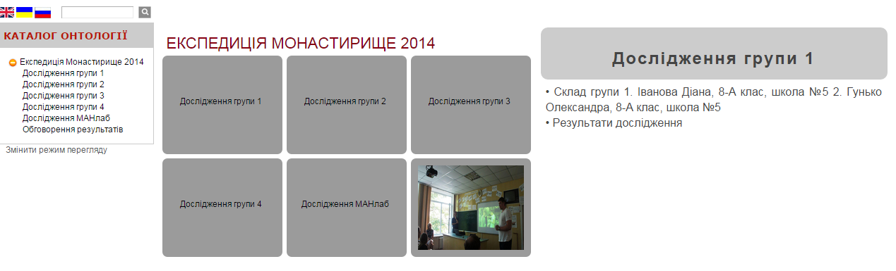
Особливістю онтологічного журналу є високий рівень структуризації та візуалізації даних, можливість переходу між спорідненими вершинами та пошук семантичних зв’язків між вершинами та її елементами. Візуалізація наукових даних у вигляді онтологічного журналу представлена на рисунку 2. Із рисунку видно, що великі масиви інформації, отримані під час дослідження групуються та структуруються, а перехід до наукових даних здійснюється швидко та зрозуміло.

Рис. 2. Візуалізація наукових даних в онтологічному журналі
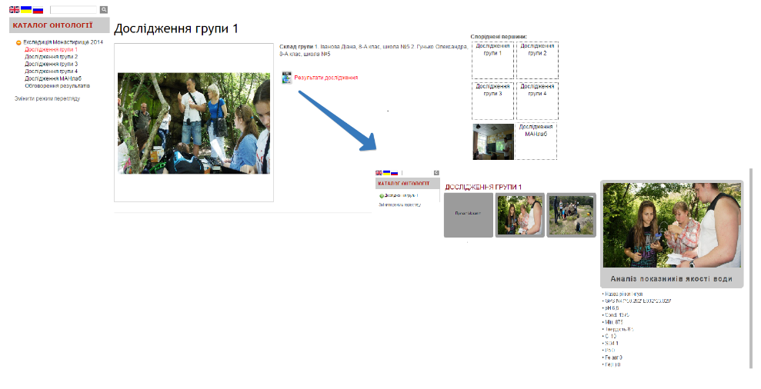

Методика роботи у системі Editor3 (едіотор онтологій).

Загальний вигляд системи Editor3
Загальний вигляд системи Editor3 відображений на рисунку 3.

Рис. 3. Загальний вигляд системи Editor3.
Елемент 1 на рисунку 3 відображає робочу область системи Editor3. У робочій області відображається структура онтології (онтологічне дерево) з відображенням всіх взаємозв’язків між вершинами.
Елемент 2 на рисунку 3 відображає верхнє функціональне меню онтології.
Таблиця 1. Верхнє функціональне меню онтології
Кнопка | Призначення
 | Кнопка призначення для зчитування файлів формату *.xml, *.owl, *.viz, *.csv, *.xls, *.xlsx та подальшого представлення у вигляді мережевого графу
 | Кнопка призначена для збереження готового графу у форматі *.xml.
 | Кнопка призначена для розподілу вершин графу по рівнях
 | Кнопка дозволяє повернутися до режиму повної візуалізації графу після режимів фільтрування чи пошуку окремих вершин
 | Кнопка дозволяє відфільтрувати обрані зв’язки між вершинами графу
 | Кнопка дозволяє додати, скорегувати, видалити зв'язок; надати ім’я та колір ребру, що відповідає зв’язку
 | Кнопка викликає завантаження програмного додатку для лінгвістичного аналізу текстів
 | Кнопка відкриває бібліотеку існуючих онтологій для перегляду, редагування та аналізу
 | Кнопка відкриває програмний додаток, який дозволяє проводити багатокритеріальний аналіз параметрів об’єктів обраної онтології
 | Кнопка «Збільшити» дозволяє збільшити масштаб перегляду графу
 | Кнопка «Зменшити» дозволяє зменшити масштаб перегляду графу
 | Кнопка «На весь екран» переводить перегляд графу в повноекранний режим, причому кнопки правого функціонального меню приховуються, а керування i редагування графу здійснюється за допомогою контекстного меню
 | Кнопка «Друк» дозволяє роздрукувати зображення графу
 | Кнопка «Налаштування» відкриває меню керування налаштуваннями режимів Graph Editor
(інструкція до ЕДітор3)
Елемент 3 на рисунку 3 відображає праве функціональне меню онтологій.

Таблиця 2. Праве функціональне меню онтології
Кнопка | Призначення
 | Кнопка «Додати вершину» призначена для створення нових вершин графу та додавання до них інформаційного наповнення
 | Кнопка «Проведення зв’язків» призначення для проведення зв’язків між вершинами графу та додавання до них інформаційного наповнення
 | Кнопка «Редагування» призначена для додавання, редагування або видалення інформаційного наповнення вершин графу та зв’язків між ними
 | Кнопка «Перегляд даних» призначення для перегляду інформаційного наповнення вершин графу та зв’язків між ними та пошуку інформації за допомогою пошукової машини
 | Кнопка «Видалення» призначена для видалення вершин графу та зв’язків між ними
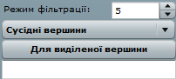 | Блок «Режим фільтрації» призначений для фільтрації сусідніх вершин графу, за довжиною шляху між вершинами, встановлення суб- та супермножини обраної вершини
 | Блок «Вершини» призначений для відображення імен всіх вершин графу
(інструкція до ЕДітор3)

Шляхи відображення онтолого-систематизованої інформації
Існує 2 системи для візуалізації інформації: editor 3 та ontology.

Візуалізація інформації в системі editor 3.
Посилання для використання: http://editor3.inhost.com.ua/
Призначення: перегляд структури даних без візуалізації вкладних файлів.
Відображення бібліотеки онтологій: Для відкриття бібліотеки необхідно використати інструмент «Бібліотека» верхньому функціональному меню онтології.
Загальний вигляд бібліотеки онтологій в системі editor 3 зображено на рисунку 4.
Відображення структури: Інформація відображається у вигляді вершин (точки у вигляді кругу або квадрату), що взаємопов’язані між собою зв’язками (стрілки). Приклад онтологічного дерева відображений на рисунку 5.
Відображення вкладної інформації: для відображення вкладної інформації застосовують функцію «перегляд даних» на правому функціональному меню онтології. Загальний вигляд вкладної інформації вершини у системі editor 3 представлений на рисунку 6.

Рис 4. Загальний вигляд бібліотеки онтологій editor 3.
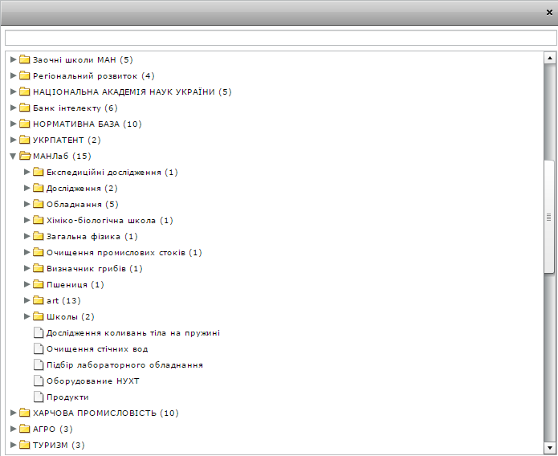

Рис. 5. Приклад онтологічного дерева
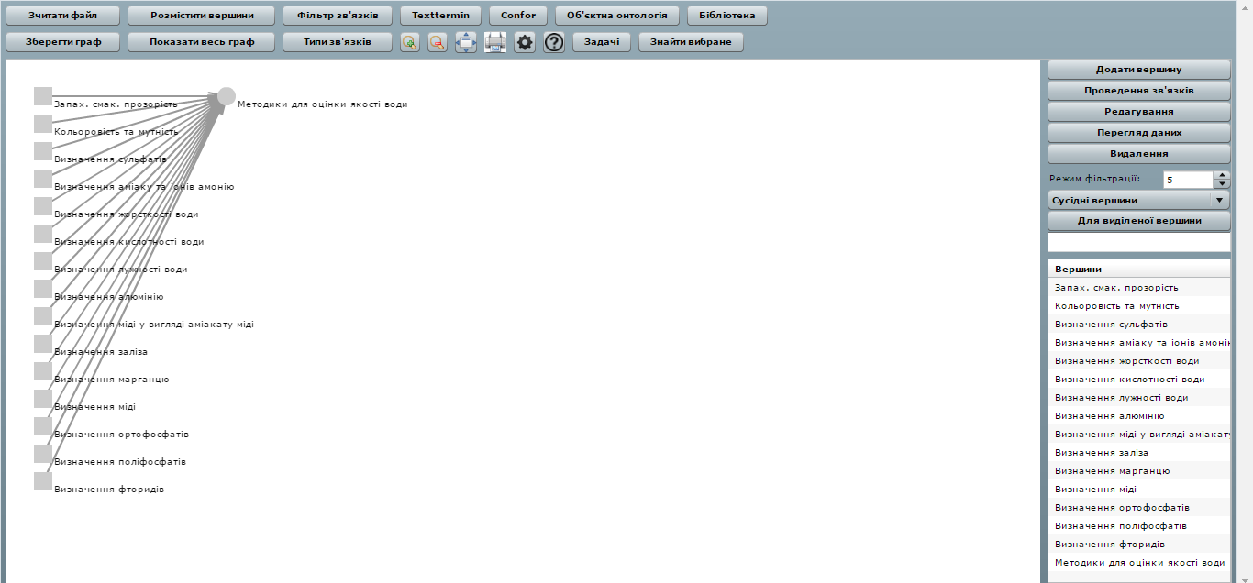

Рис. 6. Загальний вигляд вкладної інформації вершини у системі editor 3.
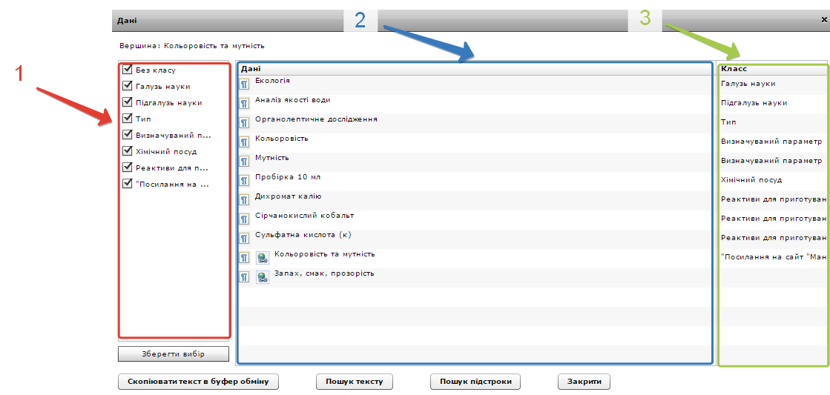

Елемент 2 на рисунку 6 вказує на значення інформації (текстове або посилання). Елемент 3 на рисунку 6 відображає клас інформації, зазначеної у полях елементу 2.
Режим фільтрування інформації: На рисунку 6 елемент 1 вказує на область фільтрування інформації. Для вибору елементу, який необхідно виключити з перегляду.

Візуалізація інформації в системі ontology.
Посилання для використання: http://ontology.inhost.com.ua/
Призначення: перегляд структури даних з візуалізацією вкладних файлів.
Відображення бібліотеки онтологій: бібліотека відкривається по умовчанню.
Загальний вигляд бібліотеки онтологій в системі ontology зображено на рисунку 7.
Відображення структури: структура відображена класично у вигляді дерева вершин, враховуючи взаємозв’язки. Приклад відображення інформації в системі ontology представлений на рисунку 8. Структура інформації візуалізована в системі ontology відповідає елементу 1 на рисунку 8.
Елемент 2 на рисунку 8 відповідає візуалізаційній частині структури онтології, що відбувається за рахунок наявності медіа файлів у вигляді вкладної інформації онтології.

Рис 7. Загальний вигляд бібліотеки онтологій ontology.
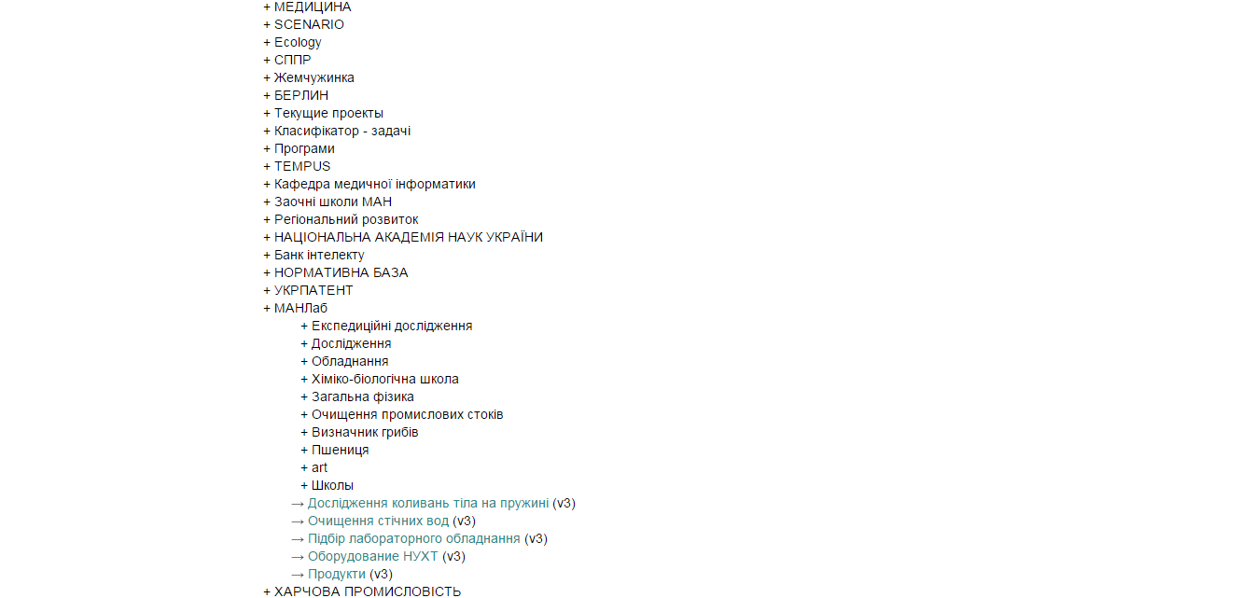
Відображення вкладної інформації: Вкладна інформація в системі ontology представлена елементом 3 на рисунку 8. У верхній частині відображення вкладної інформації знаходиться візуалізація інформації вершини, а нижче- додаткова, текстова або візуалізаційна інформація.

Рис. 8. Приклад відображення інформації в системі ontology.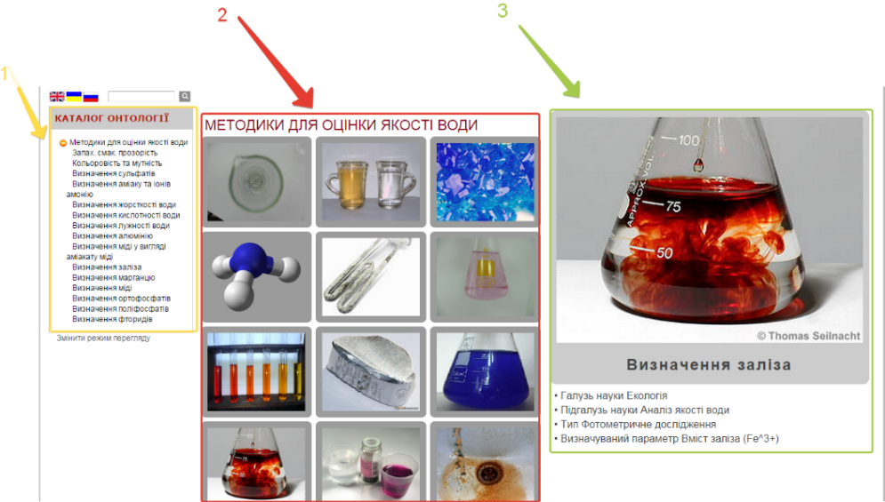

Методика використання онтологічного журналу
Для створення онтології необхідні 2 файли, виконані у програмі Excel. Перший файл – структурний, а другий – наповнювальний.
Робота зі структурним файлом викладена у розділі 1.5.1. Наповнювальний (вкладний) файл виконується в програмі Excel та зберігається у форматі csv. Детальна робота з наповнювальним файлом описана в розділі 1.5.2 та 1.5.3..

Методика заповнення структурного файлу.
Структурний файл виконується в програмі Excel та зберігається у форматі xls.
Загальний вигляд
Загальний вигляд структурного Excel-файлу відображений на рисунку 9. Строчки А та B, що відповідають елементу 1 на рисунку 9, призначені для введення вершин, що розгалужуються (в рядку 1 – головна вершина, нижче – другорядні, що розгалужуються). Елемент 2 на рисунку 9 вказує на підвершини, на які розділяється вершина, що описана в стовпчиках А та B.
Увага! Назва вершини у стовпчику А повинна повністю відповідати назві у вершині, що знаходиться у стовпчику B.

Рис. 9. Загальний вигляд структурного Excel-файлу.
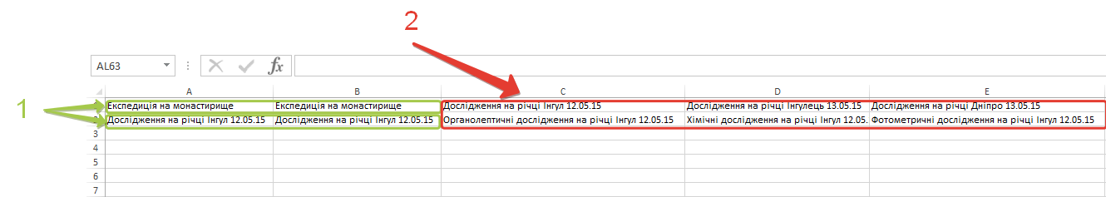
Принцип побудови
Структурний файл вказує на точки та дату виконання аналізу. Головна вершина включає в себе загальну назву експедиції, а другорядні елементи експедиції. В разі комплексного дослідження другорядні елементи можуть поділятись далі.

Методика побудови:
- Відкрити Excel та створити новий файл.
- У ячейці А1 введіть назву експедиції (або вимірювання).
- Скопіюйте значення ячейки A1 у ячейку B1.
- У ячейки С1 і далі по строчці 1 введіть назви складових експедиції (або дослідження).
- В разі необхідності, створіть додаткові вершини від вторинної (використовувати в разі складної структури експеременту):
  - У ячейці, що знаходиться нижче (для другої вершини – номер 2) продублюйте (копіюванням) назву вершини, що відгалужується.
- Збережіть файл у форматі xls.

Розробка шаблонів онтологічних журналів
Загальний вигляд шаблону для створення онтологічного журналу зображений на рис. 10. Шаблон для створенння онтологічного журналу представляє собою excel-файл, що збережений у форматі csv.

Рис 10. Загальний вигляд шаблону для створення онтологічного журналу.
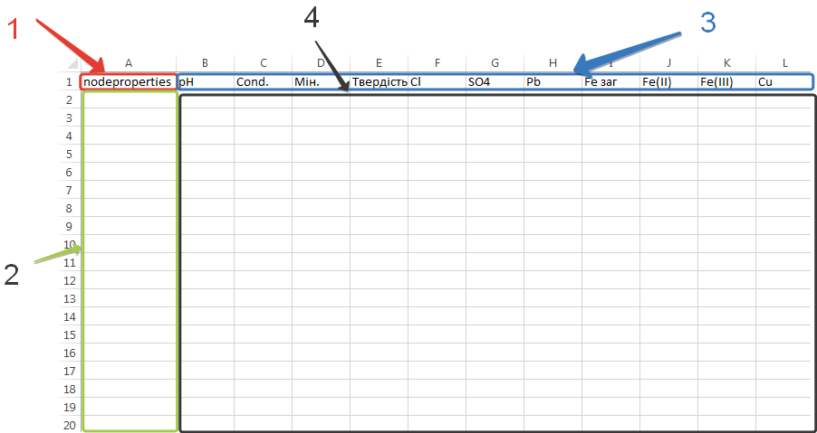
У ячейці А1 csv-файлу (на рисунку 10 елемент 1) введений текст nodeproperties¹, що вказує на тип введення інформації точки. Ячейки що заходяться в полі А, нижче від А1 (на рисунку 10 елемент 2), призначені для введення назви вершини онтології (назви складових експедиції або дослідження), до якої відноситься інформація. Елемент 3 на рисунку 10, ячейки рядку 1, що знаходяться правіше ніж ячейка А1, призначені для заповнення класів інформації вершини. Поля на перехресті назв точок онтології та назви класів інформації точки призначені для заповнення інформації визначеного класу у визначеній точці.
На рисунку 10 представлено шаблон онтологічного журналу для аналізу води. Так, основні класи інформації обрано рН, Cond, Мін., Твердість, Cl, SO4, Pb, Fe заг., Fe(II), Fe(III), Cu, що відповідають показникам кислотності, електропровідності, мінералізації, вмісту хлоридів, сульфатів, свинцю, заліза загального, заліза двовалентного, заліза тривалентного та міді відповідно. Назви класів інформації були обрані скорочені, відповідні до файлу онтології порівняння.
Методика побудови:
- Відкрийте Excel та створіть новий файл.
- У ячейці А1 введіть nodeproperties (елемент 1 на рисунку 10).
- У рядку А, починаючи з А2, вводьте назви показників, що будуть виміряні (елемент 3 на рисунку 10).
- Збережіть файл у форматі csv з назвою, що відповідає шаблону (біологічні дослідження, гідротермальні дослідження, тощо).
Увага! Більшість шаблонів вже створена, їх можна отримати за посиланням:

Використання шаблонів онтологічних журналів
Хід внесення даних:
- Відкрити шаблон онтологічного журналу (csv) з необхідним типом (аналіз води, аналіз ґрунтів, аналіз повітря, тощо).
- Введіть назви складових експедиції або дослідження (див рис. 10 елемент 2) у ячейках стовбчику А, нижче від А1
- У строчках для внесення даних (див рис. 10 елемент 4) введіть досліджену інформацію на пересіченні назви складових експедиції або дослідження (див рис. 10 елемент 2) та назви показника (див рис. 10 елемент 3).
- Повторіть крок 3 для всіх показників, що були виміряні.
- Збережість csv-файл як новий.

Створення та збереження онтологічного журналу
Створення та збереження онтологічного журналу відбувається у системі Editor 3. Онтологія створюється шляхом завантаження структурного та наповнювального файлів у систему. Отримана онтологія може бути збережена у форматі xml.
Методика створення та збереження онтологічного журналу:
- Перейдіть на сайт http://editor3.inhost.com.ua/ (розділ 1.4.1).
- Натисніть зчитати файл.
- Оберіть структурний файл для зчитування та натисніть «Октрыть».
- Відкрийте спеціалізовані функції:
  - Відкрийте налаштування.
  - Поставте пташечку у полі «Спеціалізовані налаштування».
  - Поставте пташечку у полі «Використовувати спец. функції».
  - Натисніть «спец. функції».
- Натисніть зчитати дані.
- Оберіть наповнювальний файл та натисніть «Открыть».
- Збережіть отриманий онтологічний журнал за допомогою кнопки «зберегти» та оберіть місце збереження.

Розробка онтологій порівняння для аналізу
Онтологія порівняння – це вид онтології, що містить нормативні показники для певної галузі. Онтологія порівняння створюється в системі Excel та складається з двох файлів – структурного та наповнювального.
Методика створення структурного файлу для онтології порівняння
- Відкрити Excel та створити новий файл.
- У ячейці А1 введіть назву онтології порівння (аналіз води, гідробіологія, гідротермальна хімія)
- Скопіюйте значення ячейки A1 у ячейку B1.
- У ячейки С1 і далі по строчці 1 введіть назви показників, що мають нормативне значення та відносяться до галузі (рН, вміст фітопланктону, температура води, тощо).
- Збережіть файл.

Методика створення наповнювального файлу для онтології порівняння
- Відкрийте Excel та стоворіть новий файл.
- У ячейці А1 введіть nodedata
- У стовпчику A (під текстом «nodedata») введіть продублюйте назви показників (пункт 4 методики створення структурного файлу для онтології порівняння).
- У ствобчику B на проти відповідного показника введіть значення нормативу (2, 3, 0,5, тощо).
- У стовбчику C для всіх назв показників напишіть «текст».
- У стовбчику D для всіх назв показників напишіть «text».
- У стовбчику E введіть розмірність показника, що нормується.
- Збережість як csv-файл.
Файли обролюються в системі Editor3 (див. розділ 1.6) та зберігаються у форматі xml.

Геоінформаційні систем, як інструмент у візуалізації наукових даних

Принципи візуалізації наукових даних у геоінформаційних системах
Використання геоінформаційних систем (ГІС) один із сучасних напрямків візуалізації наукових даних, зокрема в галузі екологічних досліджень. Однак, широке використання ГІС призводить до накопичення великої кількості даних на одній карті. Таким чином, актуальним є розробка тематичних ГІС-карт, при якій відображення інформації здійсно з прив’язкою до певної теми.
Для внесення даних на карту запропоновано використовувати геоінформаційну систему ArcGIS на базі екологічної карти учнів МАН.
ArcGIS - географічна платформа для організації, що дозволяє створювати, управляти і обмінюватися географічною інформацією та інструментами за допомогою інтерактивних веб-карт та застосувань. Перевага платформи – можливість впровадження як у локальній мережі, так і у хмарному середовищі, надання доступу з будь-якого пристрою – персонального комп’ютера, веб-браузера, смартфона або планшетного комп'ютера.
ArcGIS надає потужні можливості управління контентом. Існує можливість організовувати дані, обмінюватися картами, інструментами і додатками з користувачами, налагоджувати робочі процеси. Створений контент, карти і аналітичні інструменти можуть бути надані для користування у вигляді веб-карт і сервісів на локальному сервері як за допомогою ArcGIS for Server, так і у хмарному середовищі Esri ArcGIS Online, або ж з поєднанням обох варіантів.
ArcGIS – це живий атлас готового для використання географічного контенту, карт, та ГІС-сервісів. В ArcGIS представлено високоякісні базові карти, адресні локатори для пошуку місцеположення, сервіси роботи з ландшафтом та рельєфом, аналізу мереж та ін..

Методика розміщення даних у системі ГІС.

Загальний вигляд системи ГІС.
Система ГІС являє собою вид представлення інформації з графічною візуалізацією даних з прив’язкою до географічних координат. Візуалізація здійснюється на базі географічних карт з можливістю створення «точок» об’єктів аналізу. Загальний вигляд системи ГІС представлений на рисунку 11.
Перегляд ГІС-карт здійснюється за посиланням: http://server1.inhost.com.ua/EcologyMASU/
Редагування ГІС-карт здійснюється за посиланням: http://server1.inhost.com.ua/edit/EcologyMASU/

Рис. 11. Загальний вигляд системи ГІС.
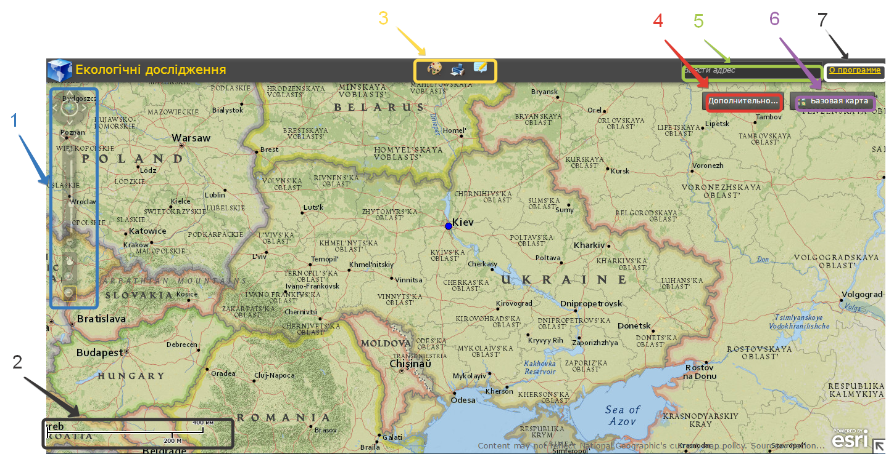

Масштабування та керування зоною перегляду карти здійснюється за допомогою елементу 1. Для керування масштабом використовується шкала, яка вказує на масштаб за співвідношенням віртуального розміру до реального (наприклад, 1:100 000). Окрім того змінити масштаб можна за допомогою інструментів збільшення та зменшення ( та відповідно).
Керування здійснюється за допомогою інструменту «переместить» () на панелі керування зоною перегляду. Для автоматично керування на панелі керування розміщено оріентаційні стрілки () для переміщення робочої зони карти за різними напрямками.
Елемент 2 візуалізує масштаб карти та представляє собою лінійку, що відображає сталий у просторі відрізок (не залежно від зміни масштабу), однак числове значення відрізку змінюється при зміні масштабу (наприклад, 50 км, 100 км).
Інструменти карти представлені у елементі 3. До інструментів відносяться «Рисование» (), «Печать» (), «Изменить» ().
Елемент 4 відповідає за відображення шарів на карті. Шари на карті відповідають типам об’єктів, які пропонується створити в процесі заповнення карти.
Пошук точки на карті здійснюється за допомогою елементу 5. Пошук можливо здійнювати як за назвами георграфічних обєктів, так і за координатами. Для здійнення пошуку необхідно лівим кліком миші натиснути на область введення адреси та ввести координати або назву географічного об’єкта.
Елемент 6 відповідає за тип відображення карти. Використовуючи цей елемент можна, зокрема, змінити тип карти з політичної на фізичну.
Елемент 7 призначений для відображення інформації про програму.

Робота з основними функціями ГІС.
Робота з масштабом. Масштабування шкалою:
- Наведіть курсором миші на шкалу.
- Лівим кліком миші затиснісніть область, де знаходиться індикатор.
- Переміщаючи вниз або вверх оберіть потрібний масштаб.

Робота з масштабом. Масштабування кнопками. Збільшення:
- Оберіть функцію «Увеличить» лівою кнопкою миші.
- Затисканням клавіші перемістіть курсор з верхньої лівої частини зони, яку необхідно відобразити детальніше, до її нижньої правої зони (рис. 12).
Рис. 12. Масштабування кнопками.
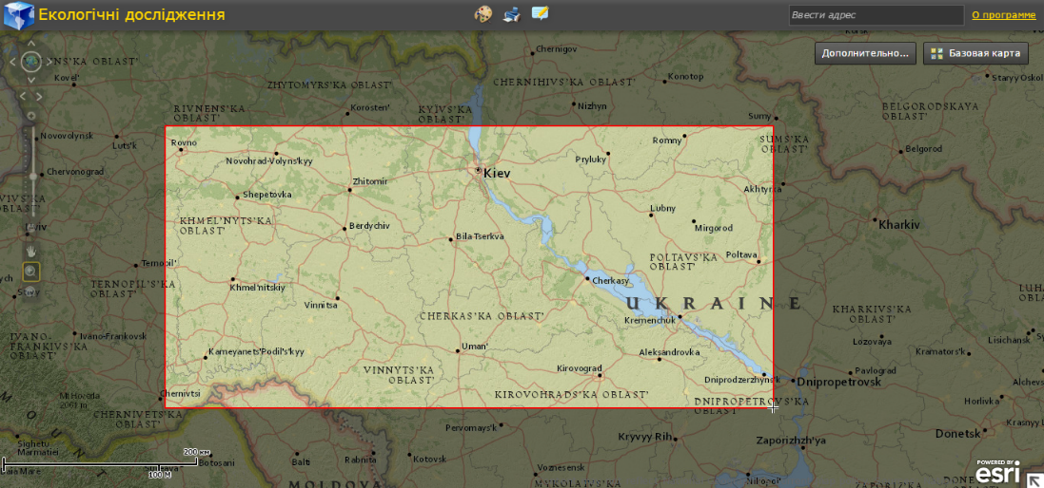

Робота з масштабом. Масштабування кнопками. Зменшення:
- Оберіть функцію «Уменьшить» лівою кнопкою миші.
- Затисканням клавіші перемістіть курсор оберіть зону для віддалення, враховуючи, що чим меншою буде обрана зона, тим далі буде віддалення (рис. 12).

Робота з інструментами. Нарисовать:
- Натисніть «нарисовать» на панелі інструментів.
- Оберіть форму рисунку, тип ліній та колір.
- За допомогою лівої кнопки миші зайдайте форму рисунку в залежності від обраної фігури.

Робота з інструментами. Печать:
- Натисніть «Печать» на панелі інструментів.
- Введіть заголовок та підзаголовок карти.
- Натисніть «Печать».
- За допомогою стандартної форми друку надрукуйте карту.

Робота з інструментами. Изменить:
Детально викладена в розділі 2.2.3.

Методика внесення даних на ГІС.
Для початку методики необхідно зайти у режим редагування ГІС-карти (див розділ 2.2.1.).
Хід внесення даних:
- Зайдіть в карту в режимі редагування.
- Введіть логін та пароль у відповідні поля.
- Натисніть «Изменить» лівою кнопкою миші.
- Оберіть тип аналізу, що був здійснений, кліком лівої кнопки миші.
- Оберіть географічні координати, що вказують на місце проведення аналізу:
  - За допомогою координат (не працює на картах «National geographic», «Океаны» і «Terrain с надписями»):
    - В строці пошуку введіть необхідні координати в десятковому форматі (див. Рис 13).
    - Натисніть «Enter».
    - Перенесіть точку аналізу на вказівку «Местоположение».
  - Вручну:
    - Помістіть курсор у необхідну точку за допомогою інструментів перегляду карти.
    - Натисніть лівою кнопкою миші у необхідній точці.

Рис 13. Введення координат у десятковому форматі
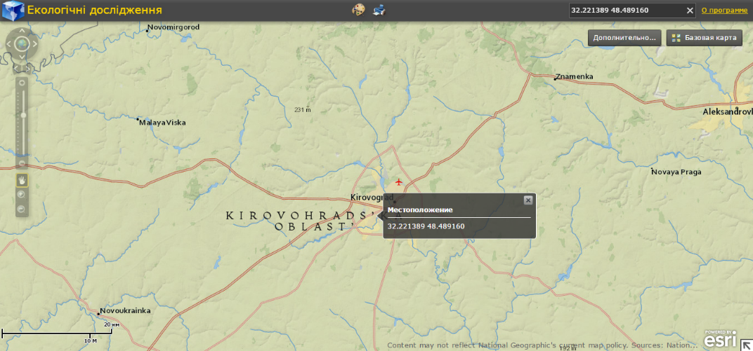

Видалення точки на карті:
- Оберіть за допомогою лівої клавіші миші інструмент «Изменить».
- Виділіть точку, призначену для видалення
- Натисніть «удалить» (див. рис. 11).

Комплексний підхід у використанні ГІС та онтологічного журналу

Створення системи візуалізованих наукових баз даних та подальший потенціал її використання
Однією з проблем сучасного розвитку є накопичення «інформаційного сміття». Актуальним є розробка шляхів вирішення даної проблеми. Одним з шляхів вирішення є комплексний підхід використання ГІС та онтологічного журналу.
Принцип комплексного підходу полягає у вкладенні онтологій у точку на карті ГІС із зазначенням автора та дати проведення аналізу для врахування достовірності результату.
Розміщення інформації з прив’язкою до географічних координат у структурованому онтологічному вигляді дозволяє отримувати максимально ефективний доступ до інформації.
Розвиток комплексного підходу дозволить створити бази даних по дослідженням різних напрямків, виконаних різними дослідниками та науковими установами, що зберігають матеріал у структурованому вигляді.
Структурування на базі ГІС надає потенціал перегляду взаємопов’язаної інформації та пошуку закономірностей, пов’язаними з координатами розміщення конкретних властивостей об’єктів. Подальший розвиток дозволить накопичувати велику кількість структурованої інформації, що не перетворюється у «інформаційне сміття».
Такі системи є надзвичайно важливими для розвитку екологічної експертизи, створення систем екобезпеки та екомоніторингу. В подальшому такі системи можуть повноцінно бути використані в якості основного інструменту для функціонування системи екомоніторингу з системою аналізу та прогнозування даних.

Методика розміщення інформації ГІС та онтологічного журналу
Загальна методика створення та розміщення цифрової інформації на ГІС у вигляді онтологічного журналу.
Етап 1. Розробка онтологічного журналу (див. розділи 1.5-1.6).
Етап 2. Направлення онтологічного журналу на обробку:
Отриманий xml-файл необхідно направити за адресою:
Етап 3. Створення точки на карті ГІС (див. Розділ 2.2.3)
Етап 4. Розміщення онтології на карті.
Хід розміщення:
- Внесіть дані про дату проведення аналізу, інформацію про дослідника та організацію, що виконувала аналіз у відповідні поля таблиці заповнення даних (рис. 12, виникає після вибору місця аналізу на ГІС).
- Внесіть посилання на онтологію у ячейку з назвою «Онтология».
- Натисніть «Ок».

Рис 12. Таблиця заповнення даних ГІС.
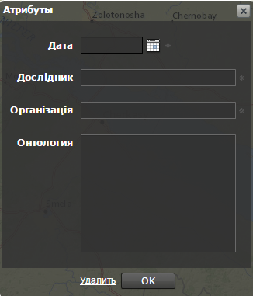

1 – nodeproperties (властивості точки) – вказує на введення інформації одного класу для різних точок онтології. Існує, також, тип введення nodedata, що вказує на однократне введення інформації для однієї точки, окрім того дає можливість визначити тип інформації – текстова чи медіа.

